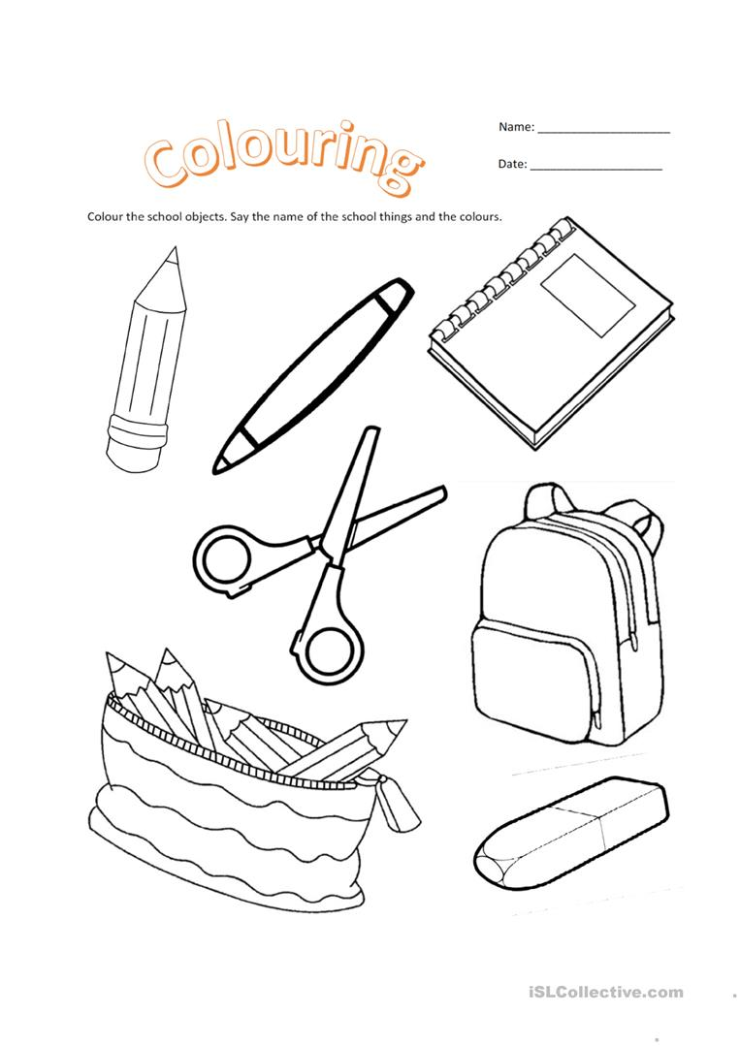

**ŠKOLSKI PRIBOR**

**UZ POMOĆ RODITELJA POKAŽI PRSTOM I IMENUJ PREDMETE NA SLICI KOJE KORISTIMO U ŠKOLI:**

**OLOVKA, BOJICA, ŠKARE, BILJEŽNICA, TORBA, PERNICA, GUMICA.**

**SLIČICE MOŽEŠ OBOJITI PO ŽELJI.**